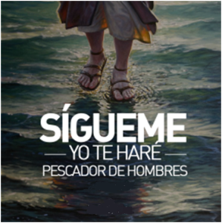
MISA CON NENOS

6 de febreiro de 2022

T. Ordinario-5º C
LUCAS 5, 1-11: “Deixándoo todo, seguírono”.
Mensaxe: Quero caer nas túas redes.

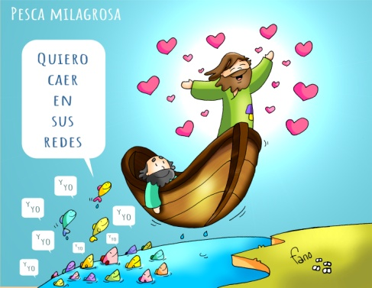

- MONICIÓN DE ENTRADA

Monitor

Irmáns e irmás: sede todos benvidos a este encontro dominical para celebrar a nosa fe. Aquí xunto ao Señor e aos irmáns reunidos atopamos a forza necesaria para deixalo todo, para seguir a Xesús, para ser pescadores de homes, para responder á súa chamada de ser hoxe dos seus nos mares da vida.

(Saímos cun póster de Xesús e uns peixes de cores con nomes e unha frase: “Quero caer nas túas redes”. Poñemos eses peixes encima dunha rede nas escaleiras).

Sacerdote: No nome do Pai... O Señor que nos chama a seguilo e a coidar dos que pasan necesidade, sexa convosco.

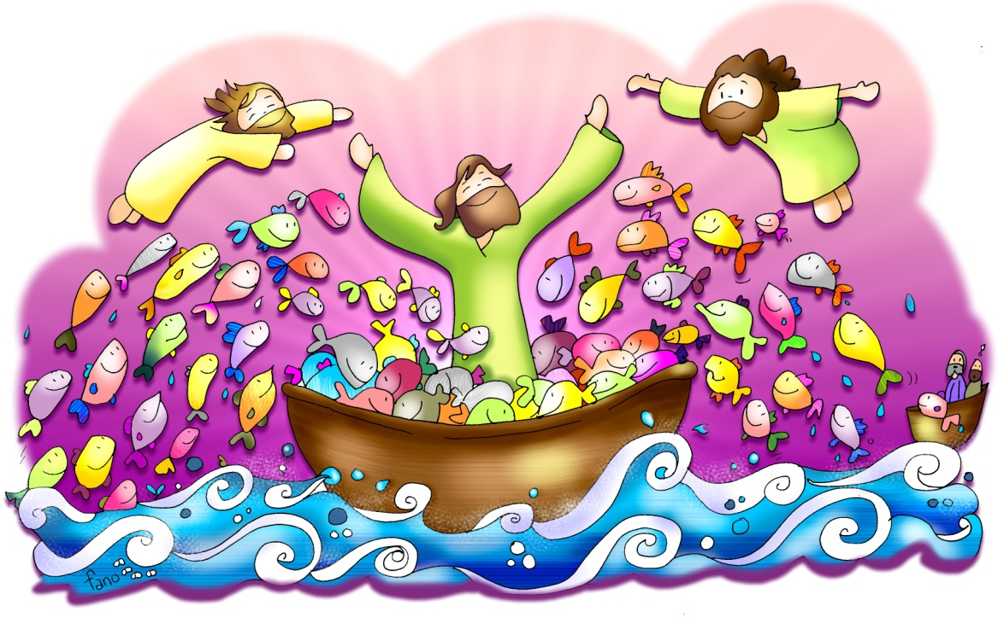
- SÚPLICAS DE PERDÓN

Sacerdote: En silencio, poñámonos ante Deus e pidámoslle o seu perdón e a súa graza.

- Pais: Ti chámasnos a seguirte deixando as redes que nos atan e escravizan. Señor ten
piedade de nós.

- Catequista: Ti chámasnos a remar máis dentro, a valorar máis a túa amizade, a crecer en unión contigo. Cristo ten piedade de nós.

- Nenos: Ti dás a túa vida por nós e esperas unha resposta de fe e de entrega. Señor ten piedade de nós.

Sacerdote: Deus de bondade e consolo, míranos con misericordia e dános o teu perdón e lévanos á vida eterna

MONICIÓN ÁS LECTURAS

Que bo sería, que coas lecturas que imos escoitar neste día, pedísemos a Deus, que teñamos un encontro persoal con El. Isaías, san Paulo ou os mesmos discípulos, puideron ser fieis ao Señor porque tiveron unha experiencia moi forte do Señor. Escoitemos e oxalá nos sintamos citados a dar a coñecer con máis alegría, a existencia e presenza de Xesús de Nazaré. Escoitemos con especial atención hoxe a carta de Paulo que é a primeira profesión de fe que coñecemos, o primeiro credo.

LECTURAS
ISAÍAS 6, 1-2a. 3-8: Aquí estou, mándame.

O ano da morte do rei Ozías, vin o Señor sentado sobre un trono alto e excelso: a orla do seu manto enchía o templo. Xunto a el estaban os serafíns, e gritábanse un a outro dicindo: «Santo, santo, santo é o Señor do universo, chea está a terra da súa gloria!».
Tremían as xambas e os limiares ao clamor da súa voz, e o templo estaba cheo de fume. Eu dixen: «Ai de min, estou perdido! Eu, home de beizos impuros, que habito no medio de xente de beizos impuros, vin cos meus ollos o Rei, Señor do universo».
Un dos seres de lume voou cara a min cunha ascua na man, que tomara do altar cuns tenaces; aplicouna á miña boca e díxome: «Ao tocar isto os teus beizos, desapareceu a túa culpa, está perdoado o teu pecado».
Entón escoitei a voz do Señor, que dicía: «A quen enviarei? E quen irá por nós?». Contestei: «Aquí estou, mándame».

SALMO 137:

Diante dos anxos tocarei para ti, Señor.

1 CORINTIOS 15, 3-8. 11 (BREVE): Predicamos así, e así o crestes vós.

LUCAS 5, 1-11: Deixándoo todo, seguírono.

Narrador: Naquel tempo, a xente apiñábase ao redor de Xesús para oír a palabra de Deus. Estando el de pé xunto ao lago de Xenesaré, viu dúas barcas que estaban na beira; os pescadores, que desembarcaran, estaban a lavar as redes. Subindo a unha das barcas, que era a de Simón, pediulle que a apartase un pouco de terra. Desde a barca, sentado, ensinaba á xente. Cando acabou de falar, dixo a Simón:

Xesús: -«Rema mar dentro, e botade as vosas redes para a pesca».

Narrador: Respondeu Simón e díxolle:

Pedro: -«Mestre, estivemos faenando toda a noite e non recollemos nada; pero, pola túa palabra, botarei as redes».

Narrador: E, postos á obra, fixeron unha redada tan grande de peixes que as redes comezaban a rebentar. Entón fixeron acenos aos compañeiros, que estaban na outra barca, para que viñesen botarlles unha man. Viñeron e encheron as dúas barcas, ata o punto de que case se afundían. Ao ver isto, Simón Pedro botouse aos pés de Xesús dicindo:

Pedro: -«Señor, apártate de min, que son un home pecador». Narrador: E é que o estupor se apoderara del e dos que estaban con el, pola redada de peces que recolleran; e o mesmo pasáballes a Santiago e Xoán, fillos de Zebedeo, que eran compañeiros de Simón. E Xesús díxolle a Simón:

Xesús: -«Non temas; desde agora serás pescador de homes».

Narrador: Entón sacaron as barcas a terra e, deixándoo todo, seguírono. Palabra do Señor

(Narrador, Xesús, Pedro).

ORACIÓN DA COMUNIDADE

Sacerdote: A Deus noso Pai que por Xesús séguenos chamando a ser os seus enviados dicímoslle:

Que nos enredemos na túa misión, Señor.

1. Pola igrexa. Para que sexa forte ante as dificultades e déixese levar pola man e a voz de Xesús. Oremos.

2. Polos mozos. Para que haxa moitos que como Pedro e os demais apóstolos sigan a Xesús xenerosamente. Oremos.

3. Pola nosa comunidade parroquial. Para que confíe máis na forza de Deus que na súa propia forza. Oremos.

4. Polos que o están pasando mal. Os en paro, os enfermos, os que sofren por calquera causa. Oremos.

5. Polos que pronto iniciaremos a Coresma. Para que vivamos a proximidade aos demais e cambiemos o corazón. Oremos.

6. Polos voluntarios de Mans Unidas, por todos aqueles que colaboramos en proxectos de desenvolvemento. Oremos.

7. Por todos nós, polos misioneiros e os axentes de desenvolvemento no mundo. Oremos.
Sacerdote: Ti Señor coñeces o que máis nos fai falta, que se faga a túa vontade.

- PROCESIÓN DE OFRENDAS

- UNS REMOS OU BARCA:

Na Igrexa, no mundo, na nosa terra, na nosa parroquia, na nosa familia… fan falta persoas que remen mar dentro. É dicir, que se arrisquen por conseguir coa axuda de Deus o que necesitamos para ser felices. Con estes remos queremos dicirlle ao Señor que conte connosco.

PÓSTER DE PEIXES DE CORES COS NOSOS NOMES:

Xesús segue hoxe chamando a ser dos seus. Nós queremos deixarnos caer nas súas redes, queremos deixarnos pescar por el e construír o seu reino, sendo testemuñas, mensaxeiros da boa noticia do evanxeo.

PAN E O VIÑO:

Finalmente, antes de seguir coa Eucaristía, traemos ao altar o pan e o viño. Sen a Eucaristía todo o que nos propoñemos sería difícil de levar a cabo ou de cumprir. O pan de Deus é para nós a forza do que quere remar na dirección que Cristo márcanos.

6. SUXESTIÓNS:
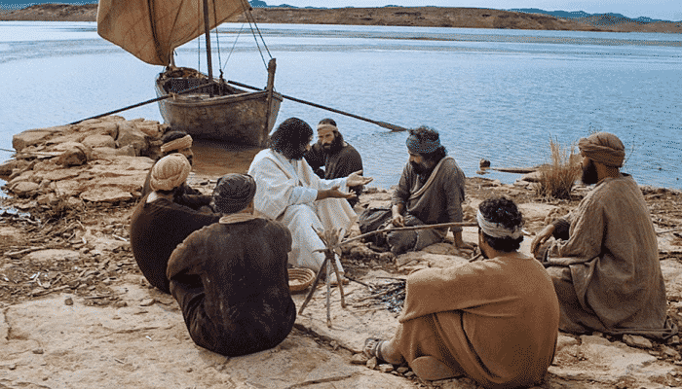
- O evanxeo é fácil de representar: o mar (o mundo, a sociedade, os problemas); a barca (a igrexa; sacerdotes, catequistas, mozos) e Xesús que ilumina e resolve todo coa forza da súa Palabra. Un grupo de nenos ou de mozos simulando ás olas poden representar ao odio, a tristeza, o egoísmo, as guerras. E, outros máis, son enviados no nome do Señor… pescando, no medio de todo, o perdón, a alegría, a caridade, a igualdade ou a solidariedade.
- Prestemos hoxe especial atención á 2ª lectura 1Cor 15,1-11: é a primeira profesión de fe que coñecemos, o primeiro Credo. É o que aprendeu san Paulo cando se converteu, e que anuncia basicamente a morte e a resurrección de Xesús.
- Facemos un cartel con peixes de cores cos nosos nomes e a frase: “Quero caer nas túas redes”. Para que me quere pescar el? En que podo axudarlle?
- Facemos un cartel con 10-12 peces. Dentro de cada peixe escribimos o nome dunha persoa (pais, amigos, compañeiros)… Recortámolos e colocámolos nun cartel no que haxa debuxada unha rede. Na ofrenda dicimos os nomes e damos grazas.

Pescador de homes
Señor, Ti enche de sentido a miña vida,
búscasme para cumprir unha tarefa, para completar a que ti comezaches.
Eu quero ser dos teus, deixarme seducir por Ti
e comprometerme na túa misión, para que todos vivamos unha vida mellor.
Contigo quero ser dos que unen, dos que xeran benestar ao redor,
dos que transforman a súa contorna, dos que constrúen paz e xustiza.
Ao teu lado e cos teus irmáns, quero construír o teu reino,
enchelo de sinxeleza e solidariedade, malgastar misericordia e agarimo.
O noso mundo competitivo e rápido está necesitado de profetas do Amor,
de compañeiros acolledores que faciliten a vida,
de amigos fieis que che presenten a Ti como oferta de felicidade e plenitude,
como proxecto de vida apaixonante e universal.
Xuntos imos transformar a Terra, imos cambiar as présas por sorrisos,
a competitividade en complementariedade, a diferenza en valor e en riqueza,
a comunicación en encontros e o día a día en momentos para gozar e amar.
Somos a túa xente, Señor, imos contigo.
Dános a túa forza, contáxianos os teus soños e xuntos construiremos o teu Reino.
Mari Patxi Ayerra
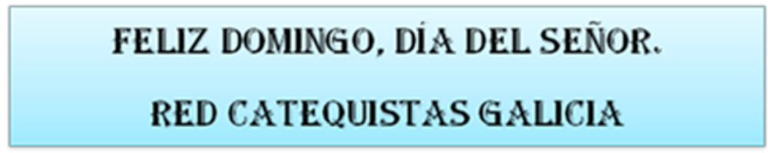
Quero caer nas túas redes
Señor: hoxe lembramos como ao longo da historia fuches chamando a múltiples persoas para que che seguisen: a Isaías, a Paulo, a Pedro e a tantos.
Pedíaslles deixalo todo e que fosen contigo porque querías facelos dos teus, apóstolos, enviados, pescadores de homes.
Hoxe Xesús, chámasnos a nós que estamos inmensos nos ruidosos mares da vida, e pídesnos que caiamos nas redes do teu corazón misericordioso para que habitemos nel.
Queremos deixarnos pescar por ti para entrar nas redes do reino, cheas de abundancia e de vida desbordante.
Si, Señor. Queremos formar parte da longa cadea de discípulos que nos fixeron chegar a boa nova da túa presenza, que é o amor de Deus entre nós.
Si, Xesús. Queremos caer nas túas redes. Queremos crer e comunicar a fe a todos.

Te lo pedimos con María, reina de las Misiones. Amén.

ORACIÓN DE GRAZAS

